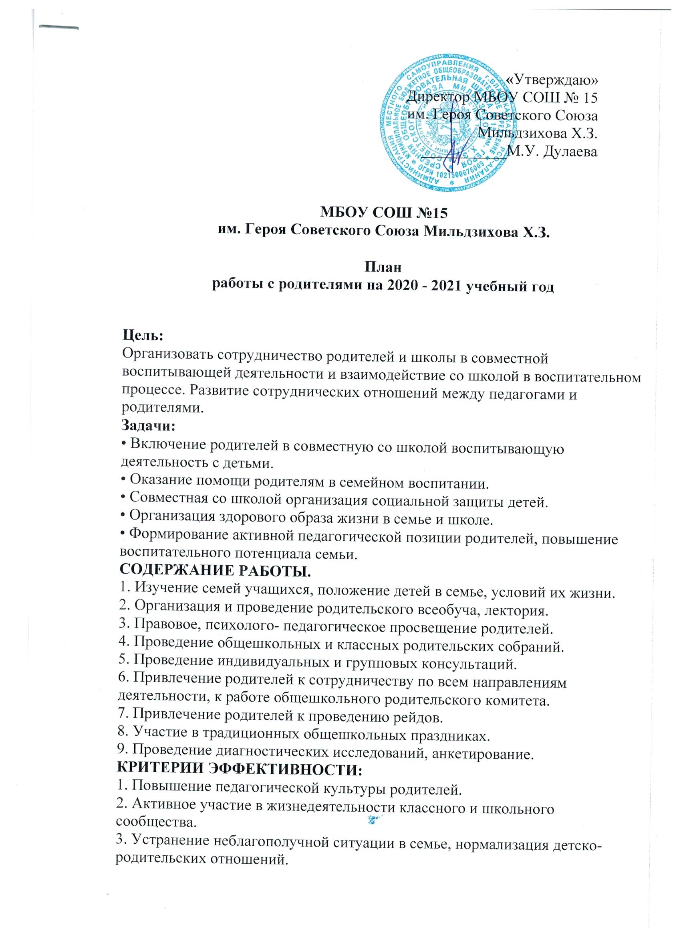

4. Результативность совместной профилактической работы по предупреждению правонарушений.
5. Совершенствование форм взаимодействия школа – семья.

Мероприятия | Сроки | Ответственные
Изучение семей учащихся, положение в семье, условий их жизни | Сентябрь – май | Классные руководители
Обследование материально – бытовых условий вновь прибывших семей | Сентябрь, октябрь | Классные руководители
Рейды:  « Неблагополучная семья»  « Подросток» | В течение года | Инспектор ПДН
Повышение психолого- педагогических, нравственно- правовых знаний для родителей | В течение года | Педагог- психолог  Классные руководители  Заместитель директора по ВР
Ознакомление родителей с нормативно правовой базой школы | В течение года | Классные руководители
Посещение по месту жительства детей, находящихся под опекой | Сентябрь, декабрь  май | Классные руководители
Посещение по месту жительства детей, состоящих на различных видах профилактического учета | В течение года | Педагог- психолог  Классные руководители  Заместитель директора по ВР, инспектор ПДН
Лекторий для родителей 7-9 классов «Особенности переходного возраста, Профилактика нервных срывов , утомляемости , курения, других вредных привычек | Ноябрь- декабрь | Педагог- психолог  Классные руководители
Беседа для родителей 1- 9 классов «Профилактика детского травматизма, правила безопасного поведения в школе и дома» | декабрь | Заместитель директора по ВР учитель ОБЖ , инспектор ГИБДД
Лекторий для родителей 5- 9 классов «Ответственность перед законом, что необходимо знать детям и родителям» | февраль | Классные руководители  Заместитель директора по ВР,  инспектор ПДН
Родительское собрание « Безопасное лето» | май | Классные руководители  Заместитель директора по ВР,  инспектор ПДН
Проведение общешкольных и классных родительских собраний | В течение года | Заместитель директора по ВР  Классные руководители
Родительское собрание « особенности экзаменационной кампании» | Февраль  апрель | Заместитель директора по УВР  Классные руководители  Педагог- психолог
Проведение индивидуальных и групповых консультаций | В течение года | Заместитель директора по УВР  Классные руководители  Педагог- психолог
«Обязанности родителей по воспитанию, обучению . содержанию несовершеннолетних детей» | В течение года | Заместитель директора по ВР  Классные руководители

